Questão 1

Modelo conceitual

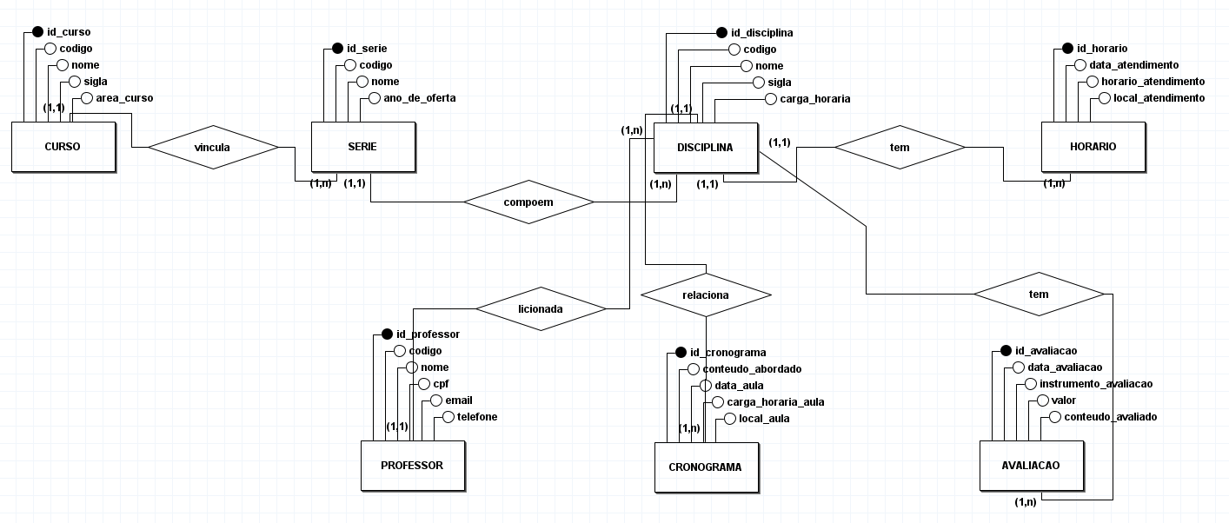

Modelo lógico relacional (textual)

**Curso**(id_curso, codigo, nome, sigla, area_curso)

**Serie**(id_serie, codigo, nome, ano_de_oferta, id_curso)

id_curso referencia **Curso**

**Disciplina**(id_disciplina, codigo, nome, sigla, carga_horaria, id_serie, id_professor)

id_serie referencia **Serie**

id_professor referencia **Professor**

**Horario**(id_horario, data_atendimento, horario_atendimento, local_atendimento, id_disciplina)

id_disciplina referencia **Disciplina**

**Cronograma**(id_cronograma, conteudo_abordado, data_aula, carga_horaria_aula, local_aula, id_disciplina)

id_disciplina referencia **Disciplina**

**Avaliacao**(id_avaliacao, data_avaliacao, instrumento_avaliacao, valor, conteudo_avaliado, id_disciplina)

id_disciplina referencia **Disciplina**

**Professor**(id_professor, codigo, nome, cpf, email, telefone)

Questão 2

Modelo lógico relacional (textual)

**Cliente**(Cod_cliente, Nome, Endereco, Telefone, CNPJ)

**Pedido**(Cod_pedido, Data_compra, Valor_total, Status, Cod_cliente)

Cod_cliente referencia **Cliente**

**Item_Pedido**(Cod_item_pedido, Qtde_item, Valor_item, Cod_pedido, Cod_produto)

Cod_pedido referencia **Pedido**

Cod_produto referencia **Produto**

**Produto**(Cod_produto, Nome_prod, Valor_unit, Qtde_estoque, Cod_cat)

Cod_cat referencia **Categoria**

**Categoria**(Cod_cat, Nome_cat)